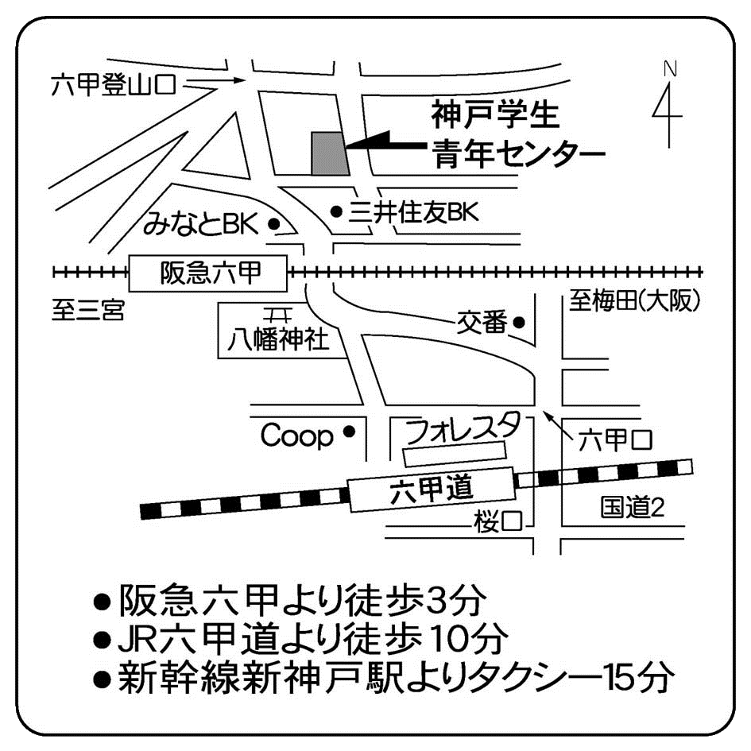

～永井哲氏のプロフィール～

小3で失聴。大学の時に障害者差別と闘う運動に出会い、大学を中退し、差別と闘う人生を選択。

全国聴覚障害者連絡会議・事務局長などを担う。阪神大震災時は「兵庫ろうあ情報」を発行。

著書「漫画の中の障害者たち」。

(Faxかメールでお申込みください)

**※しめ切り　10月4日まで**

ろう文化とアイデンティティーについて～ろう文化の歴史と教育～

・参加者の生い立ち(ろう・難聴・中途失聴)

・中村隆明氏の講演「健聴の文化を知ろう。コーダの立場から」

・ディスカッション「健聴者と共に生きるってどういうこと？」

**※1日目と2日目の会場です**

**参加者フォーム**

・通訳（手話・PC文字）をつけて、ツアーを楽しもう！

・｢サントリー京都工場見学｣予定

・自己紹介

・永井哲氏の講演「ろう者差別の現実と健聴者との関係」

・夜中の本音トーク

**4日目：社会見学ツアー　10:00～16:00**

**3日目：於,NPO法人LIC　13:00～18:00**

**2日目：於,神戸学生青年センター　9:00～17:00**

**１日目：於,神戸学生青年センター　13:00～宿泊**

**プログラム**

・通訳について　　LIC代表山岸かな子

・相手の話を聞く練習をしよう

**氏名：**

**メール：**

**コミュニケ―ション方法：**



情報保障がつきます。

(手話・PC文字など)

参加費

3,000 円

助成：公益財団法人キリン福祉財団

主催：NPO法人LIC

対象者

2015年

第1期

10月31日(土)、11月14日(土)

10月24日(土)泊～25日(日)

2016年

第２期

4日にわたって2期おこないます。内容は同じです。

3月12日(土)、3月19日(土)

2月20日(土)泊～21日(日)

聴覚障害者の自立や社会生活を促進し、

障害を受容することやコンプレックスを取り除くことをとおして、

内面の力を充実させ、人生を楽しく送るきっかけになることを目指します。自信をもって社会参加していけるきっかけにしましょう。

**問い合せ先:LIC**

**Mail:chokaku@npo-lic.com**

**Tel:0798-34-5933**

**Fax:0798-61-2447**

**HP:** **http://www.npo-lic.com**

**〒662-0851兵庫県西宮市中須佐町5-12**

10

聴覚障害者

名

※4日間とも参加できる方に限ります。

定員

本プログラムは？

～聴覚障害者の社会参加プログラム～

**自分を変えよう!!**